Тема «Мир русской песни!
Звучит звук гуслей (слушать в папке)
: Какой инструмент может издавать такое звучание? Это гусли
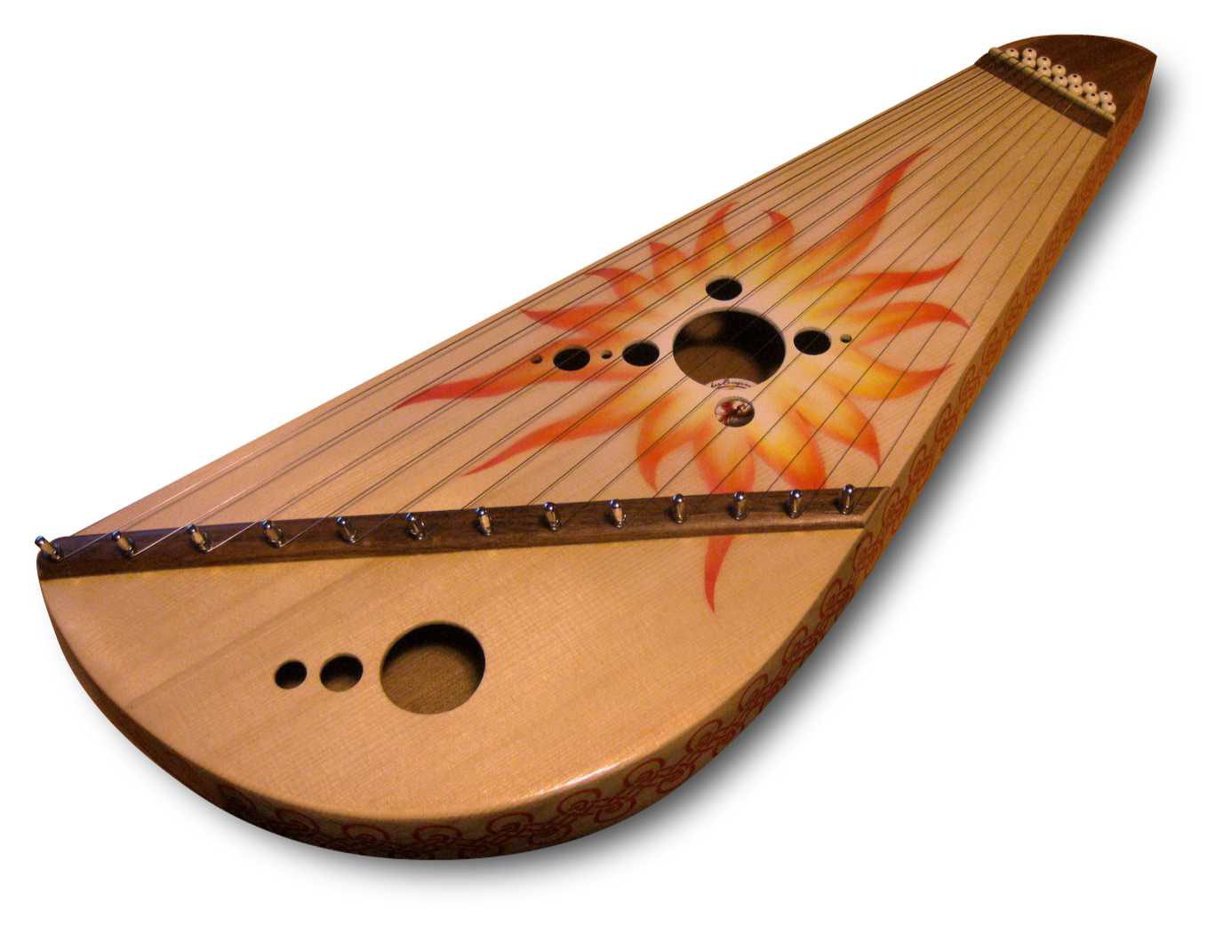
изображение древнерусского сказителя, певца Бояна
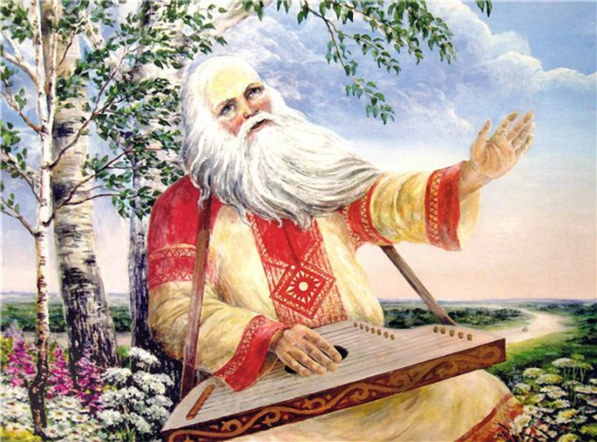
.В руках он держит гусли.
Давным – давно, во времена богатырей, жили в древней Руси сказители – певцы, ещё их называли Боянами. Вот так они выглядели. Именно от них произошли слова баян, басня, баюкать, баянить, баять. А помогали они себе игрой на древнерусском старинном музыкальном инструменте – гуслях.
Проснется нежность, задержу дыханье
И сердце светлой грустью разбужу.
О русской песне, о своем страданье,
Протяжным голосом спою и расскажу.
1.Песня русская в березах,
Песня русская в хлебах-
На покосах, на морозах,
На санях и на лугах.
2. На ветру шумят рябины.
Каждый слушать их готов!
Сколько песен у России-
Сколько во поле цветов.
Кто сложил ее- не знаю.
Только песня та добра.
Песня с детства мне родная
И подруга, и сестра!
3. А слова ее простые
Душу трогают до слез.
Сколько песен у России-
Столько в рощицах берез.
4. Песни русские такие,
Что охота подпевать,
Сколько песен у России-
Все мы знаем, что музыку пишет композитор. Но есть народная музыка, которая придумывается народом и передаётся из поколения в поколение в виде песен, прибауток, танцев, наигрышей, закличек
Бояна можно назвать самым первым исполнителем русской песни. И пел он русские песни о том, как прекрасна Русь – Матушка, как злые вороги хотят её обидеть да защитники – богатыри, яростно бьют врага и гонят его с земли русской. (
Россия, Россия, края дорогие,
Здесь издавна русские люди живут
Они прославляют просторы родные,
Раздольные русские песни поют!
Детство любого человека начинается с родного дома, с ласкового голоса матери и с песни.
Какую песню слышит ребёнок в своей жизни самой первой? – колыбельную.
Через колыбельную песню матери ребёнок знакомился с окружающим миром.
У русского народа существовал обычай: при рождении ребёнка мать сочиняла для него свою колыбельную, которая становилась оберегом на всю жизнь. Песня, как руки матери, ограждала новорождённого от болезней и любых неприятностей.
Народ любил и дорожил колыбельными песнями, передавая их от поколения к поколению. Едва подрастающая дочурка начинала забавляться с куклами. как матушка тут же приступала к обучению дочки «баить» (усыплять, качать, баюкать) правильно.
Так соблюдалась преемственность поколений и традиций.
Послушаем русскую народную песню «Колыбельная»
Звучит « Колыбельная», ( смотреть в папке)
Ласковая, нежная, протяжная, исполнялась без сопровождения
Когда песня поётся просто голосом, такое исполнение называют
«а капелла»
Песня сопровождала людей везде – даже на работе.
Такие песни называли - трудовые. Люди пели их, выполняя какую – либо работу, порой очень тяжёлую, и песня помогала им преодолеть все трудности. .
А почему песню называли народной? –
Потому что её сочинил народ, а не композитор.
Сейчас послушаем вам очень красивую песню. Она очень похожа на русскую народную.
Песня « В горнице» ( слушать в папке)

Это пример песни, которую сочинили российский композитор А. Морозов и поэт Н. Рубцов, но она по своему стилю очень похожа на русскую народную песню. И многие её считают народной.
М.Р. Наряду с хороводами существовал ещё один тип русской песни, наиболее любим русским народом. Это – частушки.
А что такое частушка?
Частушка- это особый вид русской песни, произошла от слова «частый», то есть быстрый.
Это весёлая, задорная песня, над которой можно смеяться и хохотать, покритиковать недостатки людей, спеть для себя и про себя. Их поют уже много лет. Чаще всего частушки пели, подыгрывая себе на гармошке или баяне, или балалайке – иллюстрация гармошки и балалайки.
Никакие праздники и гуляния не обходились без этих весёлых, озорных, шутливых песенок. Мы с вами тоже знаем их не мало .
. Сегодня мы прикоснулись к музыкальному творчеству нашего русского народа. Я надеюсь, что это помогло вам глубже проникнуть в его душу и характер и ещё крепче полюбить нашу родную землю – Россию.
Выучить песню: (в папке)
«Наша ёлочка»

1, Все вокруг запорошила вьюга-кутерьма.
Красотой своей пленила зимушка зима.
Мы из сказочного леса елочку несем.
Весело все вместе мы песенку поем!
Припев

2.Кружева из инея на твоих иголочках.
Самая красивая будет наша елочка.
Мы тебя окутаем дождиком из серебра.
Станет наша елочка совсем волшебная!

3.Скоро волшебство случится, только подожди.
Ты его поймай в ладоши и не упусти.
Скоро яркие гирлянды елочка зажжёт
И с веселой песней к нам новый год придет

